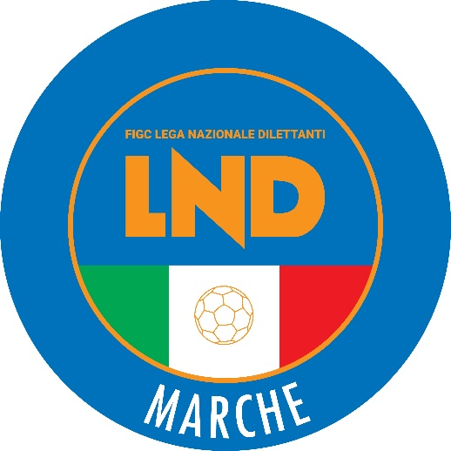 | Federazione Italiana Giuoco Calcio  Lega Nazionale Dilettanti  COMITATO REGIONALE MARCHE  Via Schiavoni, snc - 60131 ANCONA  CENTRALINO: 071 285601 - FAX: 071 28560403  sito internet: www.figcmarche.it  e-mail: cr.marche01@lnd.it  pec: marche@pec.figcmarche.it
Stagione Sportiva 2024/2025

Comunicato Ufficiale N° 224 del 7 aprile 2025

CORTE SPORTIVA D’APPELLO TERRITORIALE

La Corte sportiva d’appello territoriale presso il Comitato Regionale Marche, composta da

Avv. Piero Paciaroni – Presidente

Dott. Giovanni Spanti – Vicepresidente

Avv. Francesco Scaloni – Componente

Dott. Lorenzo Casagrande Albano – Componente Segretario f.f.

Avv. Francesco Paoletti – Componente

Dott.ssa Donatella Bordi – Componente

nella riunione del 7 aprile 2025 ha pronunciato le seguenti decisioni:

Reclamo n. 46/CSAT 2024/2025
Dispositivo n. 47/CSAT 2024/2025

a seguito del reclamo n. 46 promosso dalla società POL. AVIS SASSOCORVARO in data 31/03/2025 avverso la sanzione sportiva della squalifica per 3 (tre) giornate al calciatore LUCA GIANOTTI applicata dal Giudice sportivo territoriale della Delegazione Provinciale Pesaro-Urbino con delibera pubblicata sul c.u. n. 104 del 26/03/2025, ha emesso il seguente

DISPOSITIVO
P.Q.M.
la Corte sportiva d’appello territoriale, definitivamente pronunciando, accoglie il reclamo e, per l’effetto, riduce la squalifica al calciatore LUCA GIANOTTI a 2 (due) giornate.

Dispone restituirsi il relativo contributo e manda alla Segreteria del Comitato Regionale Marche per gli adempimenti conseguenti.

Così deciso in Ancona, nella sede della FIGC - LND - Comitato Regionale Marche, in data 7 aprile 2025.

Il Relatore Il Presidente
F.to in originale F.to in originale Francesco Scaloni Piero Paciaroni
Depositato in Ancona in data 07 aprile 2025
Il Segretario f.f.
F.to in originale
Lorenzo Casagrande Albano

Pubblicato in Ancona ed affisso all’albo del C.R.M. il 07/04/2025

Il Segretario  (Angelo Castellana) | Il Presidente  (Ivo Panichi)

